Linde Material Handling Česká republika připravilo ojedinělou aukční akci použité manipulační techniky



**Tisková informace.**

Tisková zpráva

**Použitá manipulační technika Linde za aukční ceny**

**Praha, 3. května 2021 – *Společnost Linde Material Handling Česká republika připravila pro své zákazníky a uživatele této kvalitní a oblíbené manipulační techniky jedinečnou prodejní akci. Jedná se o první aukci použitých vozíků, mezi kterými jsou i repasované vozíky z evropského Centra pro repase vozíků ve Velkých Bílovicích. Zájemci o koupi se mohou zúčastnit aukce a sami rozhodnout, za jakou cenu je pro ně použitá technika atraktivní.***

Linde Material Handling Česká republika vychází vstříc svým zákazníkům a představuje první online aukci použitých vozíků, která probíhá právě v těchto dnech. Vrcholit bude 6. května aukčním dopolednem, v němž se rozhodne o budoucích majitelíchcelkem 30 vozíků, které jsou v dobrém technickém stavu a mohou dobře sloužit ještě mnoho let.

„*Majitelé a uživatelé manipulační techniky Linde jsou nejenom našimi zákazníky. Představují pro nás partnery, kterým nasloucháme a snažíme se vyjít vstříc jejich přáním a potřebám. V současné ekonomické situaci, která může být pro mnoho firem složitá, jsme se rozhodli nabídnout použité vozíky Linde v online aukci. Zákazníci si touto formou budou moci pořídit vozíky repasované v nejmodernějším centru pro repase vozíků ve Velkých Bílovicích,“* uvádí v této souvislosti Ing. Pavel Osička, obchodní ředitel české pobočky Linde Material Handling.

Právě vozíky z tohoto centra, které smějí být označeny jako Approved trucks, patří mezi ty nejatraktivnější mezi nabízenými vozíky.

*„Účastníci budou moci až do 6. května nabízet a přihazovat ceny, v rozhodující den aukce budou mít ještě prostor nabízené ceny upravit a svůj vyhlédnutý vozík získat za nejlepší cenu,“* dodává Pavel Osička.

A jaké je přesné znění pravidel této aukce? Na webových stránkách Linde Material Handling Česká republika je připravena podstránka se všemi podrobnostmi. Jejich podrobné znění je k dispozici [zde](https://www.linde-mh.cz/aukce/?utm_source=direct_mail&utm_medium=email&utm_campaign=Aukce). Účastníci aukce nemusí skládat žádnou jistinu, po zaregistrování získají přístupový klíč a mohou začít. Pak jim už nezbývá než vysoutěžený vozík uhradit, vyzvednout a užívat si jeho výkon za tržní cenu ve své firmě.

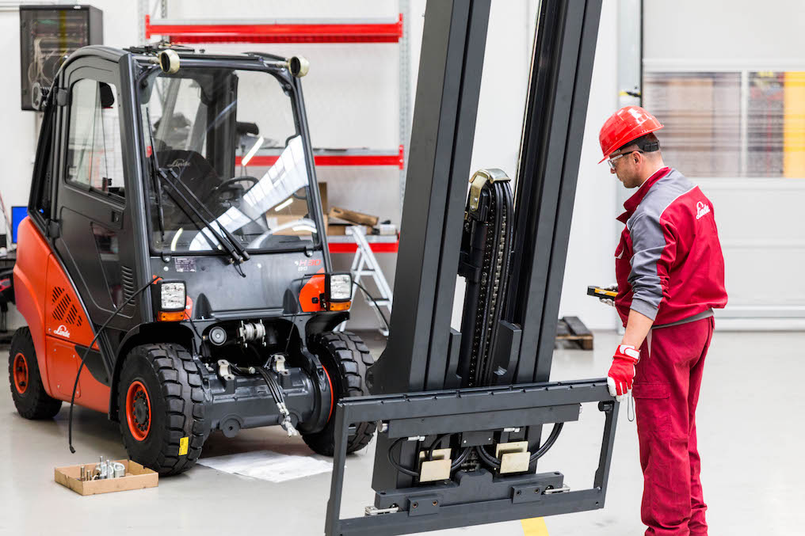

**Fotografie:** Manipulační technika Linde v centru pro repase vozíků ve Velkých Bílovicích

**Linde Material Handling GmbH**

Linde Material Handling GmbH je členem KION GROUP a patří mezi celosvětové výrobce vysokozdvižných a skladových vozíků a dodavatele řešení a služeb pro intralogistiku. Díky prodejní a servisní síti, která zahrnuje více než 100 zemí, je společnost zastoupena ve všech hlavních regionech po celém světě.

Pro více informací kontaktujte:

**Linde Material Handling Česká republika s.r.o.**

Ing. Martin Petřík

Vedoucí oddělení marketingu

tel.: +420 271 078 233 e-mail: martin.petrik@linde-mh.cz

[www.linde-mh.cz](https://www.linde-mh.cz/cs/)

**Crest Communications a.s.**

Ing. Radka L. Kerschbaumová

Account Manager

mob.: +420 733 185 662

e-mail: [radka.kerschbaumova@crestcom.cz](mailto:radka.kerschbaumova@crestcom.cz)

[www.crestcom.cz](http://www.crestcom.cz/)